三重のユニバーサルデザインのまちづくりを一緒に進めましょう！

『三重県ユニバーサルデザインのまちづくり推進協議会委員募集』のお知らせ

三重県では、だれもが社会参加できる「ユニバーサルデザインのまちづくり」を進めるにあたって、県民の皆さんから幅広いご意見を伺い、事業に反映していくため、「三重県ユニバーサルデザインのまちづくり推進協議会」の委員を募集します。
ＵＤのシンボルマーク

●内容：年に２～４回程度開催される会議（平日昼間、津市内を予定）に出席して、ユニバーサルデザインのまちづくりを進めるために必要な事項を他の委員と意見交換しながらご審議いただきます。（県内施設の現地視察をする場合があります）
●任期：令和７年７月１２日から令和９年７月１１日まで（２年間）
なお、1回目の会議は、令和７年９～１０月頃の開催を予定しています。
●報酬：会議に出席された場合、１回につき謝金１２，０００円と交通費をお支払いします。
●募集人員：１名
●募集期間：令和７年５月２３日（金）から６月１３日（金）まで （当日消印有効）
●応募資格：次の条件をすべて満たす方とします。
１ 三重県内に居住する方で、令和７年４月１日現在、満１８歳以上の方
２ ユニバーサルデザインのまちづくりに関心を持ち､意見を表明することができる方
３ 委員在任期間中に県外へ転出する見込みのない方
４ 年に２～４回程度開催される会議に出席できる方
５ 県職員（退職した者を含む）でない方

●応募方法：
１ 「応募用紙」（この用紙の裏面）と「私が考える みえのユニバーサルデザインの まちづくり」というテーマの「課題作文」（800字程度）を三重県子ども・福祉部家庭福祉・施設整備課へ提出してください。
２ 応募は、三重県子ども・福祉部家庭福祉・施設整備課への直接提出（土曜日、日曜日、祝祭日を除く午前８時３０分から午後５時まで）、郵送のほか、電子メールでも受け付けます。（電子メールの場合、応募用紙の記載事項と同じ内容を記載すれば様式は問いません。また、この場合、課題作文については、ワープロソフトにより作成した電子ファイルを添付してください。）
３ 課題作文の様式については、特に定めはありません。
４ 応募用紙と課題作文は返却しませんので、あらかじめご了承ください。
５ 応募に要する通信費、交通費等の経費は、すべて応募者の自己負担となります。
６ 三重県ユニバーサルデザインのまちづくりホームページからも応募用紙をダウン
ロードできます。ホームページアドレス https://www.pref.mie.lg.jp/ud/hp/

●選考結果：
１ 選考の結果は、文書により応募者に通知します。
２ 選考の結果についての電話等での問い合わせにはお答えいたしません。
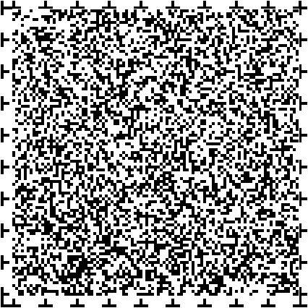
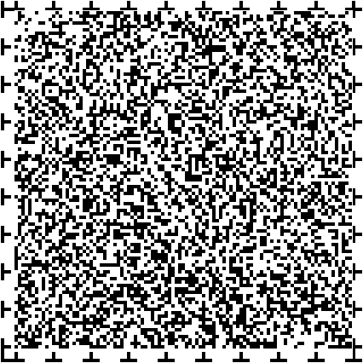
３ 応募者の個人情報を本人の同意なく委員の選考以外の目的で利用する
ことはありません。
音声コード Uni-Voice
ユニバーサルデザインは、「みんなのためのデザイン」とも言われています。高齢者・子ども・障がい者といった保健・福祉だけでなく、男女共同参画や外国人との共生などに興味をお持ちの方など、多くの皆さんのご応募をお待ちしています！
●応募先・問合せ先：
〒514-8570 津市広明町１３番地
三重県子ども・福祉部家庭福祉・施設整備課 施設整備・ユニバーサルデザイン班
（担当：寺尾）
電話：059-224-3349 ファクシミリ：059-224-2270 Ｅメール：ud@pref.mie.lg.jp

●三重県のユニバーサルデザインのまちづくりについて：
三重県では、平成１１年度に「バリアフリーのまちづくり推進条例」を施行し、さらに、平成１９年度には「ユニバーサルデザインのまちづくり推進条例」に改正し、バリアフリーの取組を進めながら、「ユニバーサルデザインのまちづくり」に取り組んでいます。
三重県ユニバーサルデザインのまちづくりホームページ
https://www.pref.mie.lg.jp/ud/hp/

「三重県ユニバーサルデザインのまちづくり推進協議会委員」応募用紙
（ふりがな）
氏名
年齢 |  | 満 歳  （令和７年４月１日現在） |  |  |  |  | 職業
郵便番号 |  | 〒 －
（ふりがな）
住所
電話番号 |  | 昼間 |  |  |  | 夜間
今回の募集をどこで知りましたか？ |  |  |  | 新聞 このチラシ 県のホームページ  その他（ ）
応募にあたっての動機

次のものをお持ちの方は、あわせてご記入ください。
ファクシミリ番号 |  |  |  |  | メール  アドレス

